Rapport de TP : Système de Gestion de Boissons (POO Python)
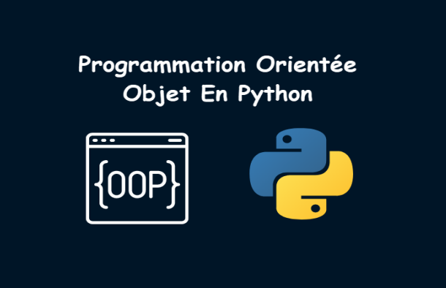

Lien GitHub :
Dépôt GitHub public : https://github.com/zakichaimae-byte/TpsPython.git

Zaki Chaimae
LST IDAI

1. Description du problème traité
L'objectif de ce TP est de concevoir et d'implémenter un système de gestion de commandes pour un café en utilisant les principes de la Programmation Orientée Objet (POO) en Python. Le système doit modéliser des boissons génériques, leurs déclinaisons concrètes (ex: Café, Thé), et permettre la personnalisation par l'ajout d'ingrédients (Lait, Sucre, Caramel). Il doit également gérer la combinaison de boissons, la représentation des clients, un système de fidélité, et illustrer la gestion des différents types de commandes (Sur place, À emporter).

2. Architecture choisie (Organisation et Héritage)
L'architecture repose sur plusieurs concepts clés de la POO :
- Abstraction : Une classe abstraite de base Boisson définit le contrat que toutes les boissons doivent respecter.
- Héritage simple : Les classes Cafe et Thé héritent de Boisson et implémentent concrètement les méthodes.
- Design Pattern Décorateur : Une classe abstraite DecorateurIngredient enveloppe une autre Boisson. Les classes Lait, Sucre et Caramel en héritent pour ajouter dynamiquement prix et description sans multiplier les sous-classes combinatoires.
- Surcharge d'opérateur : La méthode __add__ est redéfinie pour permettre la création d'une BoissonCombinee.
- Data Classes : La classe Client utilise @dataclass pour stocker efficacement les données utilisateur.
- Héritage multiple et Polymorphisme : Le système gère des commandes polymorphiques (SurPlace, Emporter) et illustre l'héritage multiple avec la classe CommandeFidele (hérite de Commande et Fidelite).

3. Principales fonctionnalités implémentées
- Création de boissons de base (Café, Thé).
- Personnalisation avec des ingrédients cumulables (calcul automatique du prix et de la description).
- Combinaison de menus via l'opérateur mathématique '+'.
- Gestion des profils clients et suivi des points de fidélité.
- Commandes sur place ou à emporter avec affichage polymorphique.
- Attribution automatique de points (1 point pour 10 DH) lors de la validation.

4. Exemple d'exécution
Voici le résultat de l'exécution du script tpPOO.py :
--- Détails de la commande ---
Client : Chaimae (N°101)
=== COMMANDE SUR PLACE ===
Client : Chaimae (N°101)
- Café, Lait, Sucre + Thé, Sucre : 22.0 DH
- Café, Caramel : 13.0 DH
Total : 35.0 DH
Installation en salle...
--- Validation ---
Promotion : 3 points ajoutés à Chaimae.
Points fidélité de Chaimae : 3
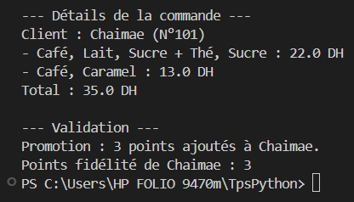

5. Questions de réflexion (Partie 8)
1. Quelle partie du code permet d’ajouter facilement de nouveaux ingrédients ?
C'est le Pattern Décorateur (via la classe DecorateurIngredient). Ajouter un nouvel ingrédient ne nécessite pas de modifier les boissons existantes, il suffit de créer une nouvelle classe qui hérite de ce décorateur.
2. Si nous voulions ajouter une nouvelle boisson (chocolat chaud), quelles classes devraient être modifiées ?
Aucune classe existante ne doit être modifiée (Principe Ouvert/Fermé). On crée simplement une nouvelle classe ChocolatChaud qui hérite de Boisson.
3. Pourquoi séparer les responsabilités entre plusieurs classes rend le programme plus facile à maintenir ?
Cela évite les classes monolithiques. Si un bug affecte les points de fidélité, on modifie uniquement la classe Fidelite sans risquer de casser la gestion des commandes ou le calcul du prix des boissons. Cela rend le code modulaire, facile à tester et à faire évoluer.

